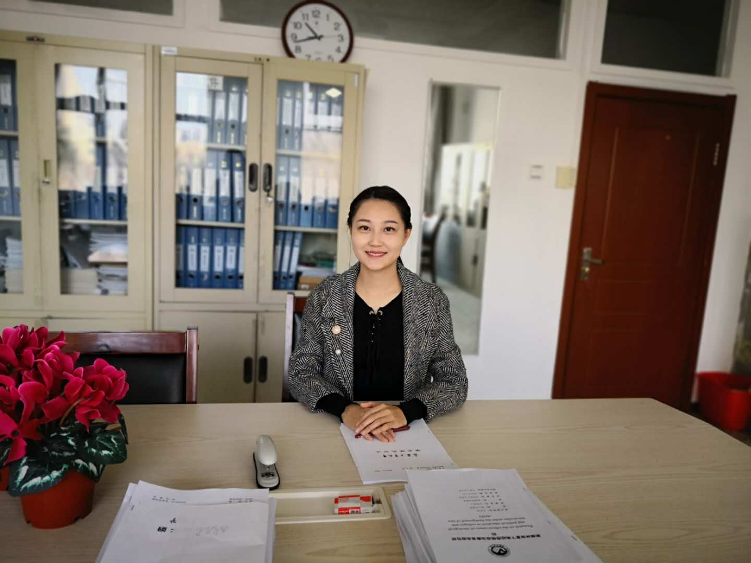

习近平思政教师座谈会相关精神学习心得

张一璠

1. 思政课要坚持知识性和价值性的统一

思想政治理论课教育教学旨在铸魂与人，铸魂即铸牢马克思主义和唯物主义灵魂，育人则是要培养社会主义新人，因此，思政课绝对不是简单的知识传授，而是知识体系和价值体系的共同构建。知识体系的构建重在受教育者马克思主义知识理论体系的科学构建，这是一个循序渐进、日积月累的过程，而价值体系的构建则需要一个更加复杂的转化，从情感世界的情绪共鸣、到观念世界的价值铸塑、再到意义世界的信仰生成，这是思想政治理论价值性的真正体现。事实上，知识性和价值性都是思政课的本质追寻，但是价值性的生成是知识性“落地”、“落实”的根本，如果思政课最终无法实现其价值性，那么知识性的完成也将毫无意义。也就是说，思政课的根本不在知识和理论的传授，这只是一个必经途径而不是根本目的，思政课的本质应在信仰生成，在这个维度上，知识理论就像食物，知识理论的传授就像吃饭，而信仰的生成则是将食物的营养留在了体内。所以，思政课知识性和价值性的统一更多的应表现在通过知识性的达成，完成价值性的铸塑。

2.思政课要坚持显性教育和隐性教育

早在1848年的《共产党宣言》中，马克思恩格斯就公开宣称：“共产党人向全世界公开说明自己的观点、自己的目的、自己的意图”、“共产党人一刻也不忽略教育工人尽可能明确的认识到资产阶级和无产阶级的对立”，这种“无时不刻”的“公开”教育，事实上就是我们如今在教育教学中谈到的显性教育，作为一种科学理念，马克思主义无疑是系统化、逻辑化、理论化的，如果放弃系统灌输这样的显性教育方式，马克思主义基本理论的教育教学将无法展开，其科学普及便无从谈起。但仅仅完成科学理论的宣传普及，显然是不足够的，思政课和马克思主义理论绝对不是“曲高和寡”的理论冷门，而应该是“润物无声”的审美培养，在日常教育教学中，必须有情景、氛围予以生活化、具体化、形象化的辅助。这样，思想政治理论课堂完成理论传输即显性灌输，日常生活完成审美情趣和意志品格的培育提升即隐形感染。如此互相补充、相得益彰。